中國文化大學114年度高教深耕B1計畫
「三重青春少年玩轉學堂」課程活動紀錄

主題 | 兒童少年系統工作講座
內容  （活動內容簡述/執行成效） | 主辦單位：中國文化大學社會福利學系  會議日期：114年11月04日(星期二)  會議地點：大恩309室  會議時間：13:10-17:00  會議講師：陳珮蓉社工師督導  參與人數： 22 人（教師 1人、學生21人）  本講座邀請蒞臨陳珮蓉學校社工師督導分享，針對弱勢兒童少年的網絡系統服務方法與策略。講座主要內容包括：講座主要內容包括：  一、弱勢兒童少年之現況與服務需求分析  二、兒童少年社會工作網絡系統之架構與運作機制  三、社工於跨專業合作中的角色與功能  四、弱勢兒童少年個案管理與服務流程實務分享  五、跨系統（教育、社政、司法、醫療等）資源整合策略  六、高風險家庭與脆弱家庭之早期辨識與介入方法  七、實務案例解析與服務困境因應策略
照片  (檔案大小以不超過2M為限) | 活動照片電子檔名稱  (請用英數檔名) | 活動照片內容說明(每張20字內)
照片  (檔案大小以不超過2M為限) | 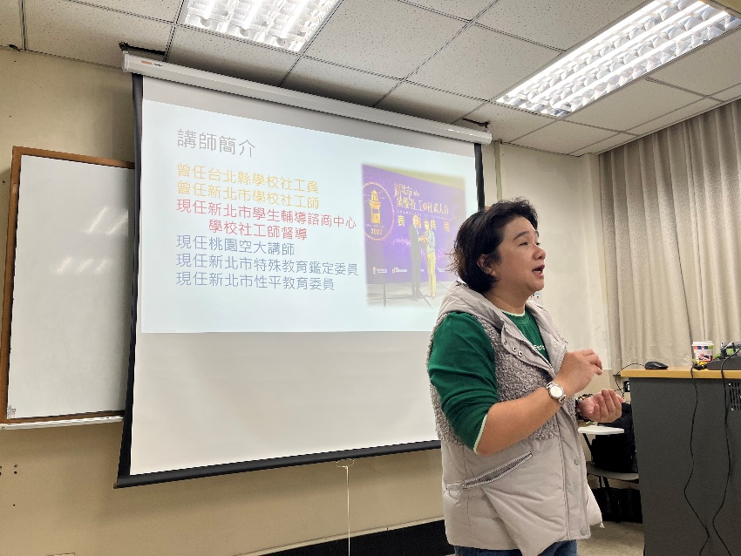 | 講師進行個人自我介紹
照片  (檔案大小以不超過2M為限) | 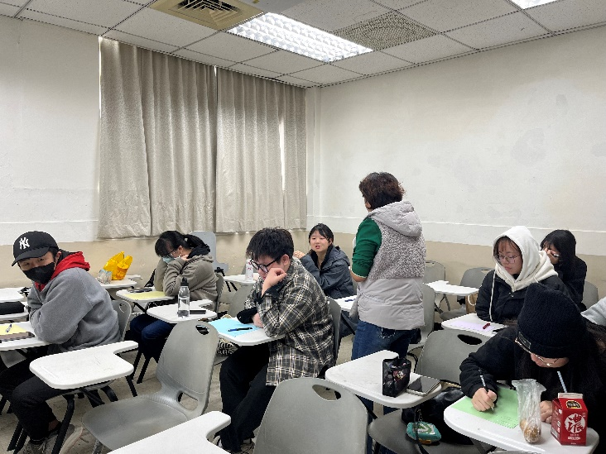 | 講師邀請同學分享對網絡合作的想法
照片  (檔案大小以不超過2M為限) | 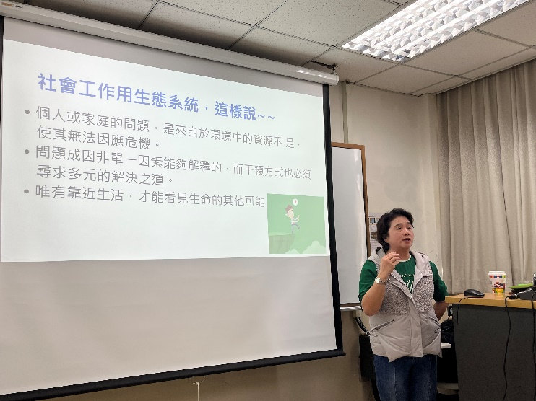  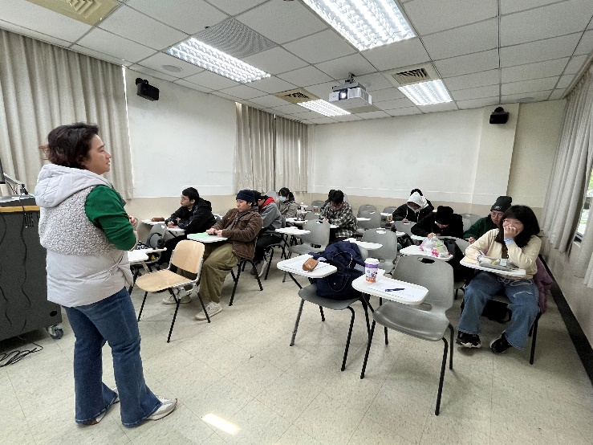 | 講師分享兒少系統工作服務流程與策略。
備註：活動照片請附上原始照片一併回傳
附件檔案 | 附件檔案名稱  (請用英數檔名) | 附件名稱

